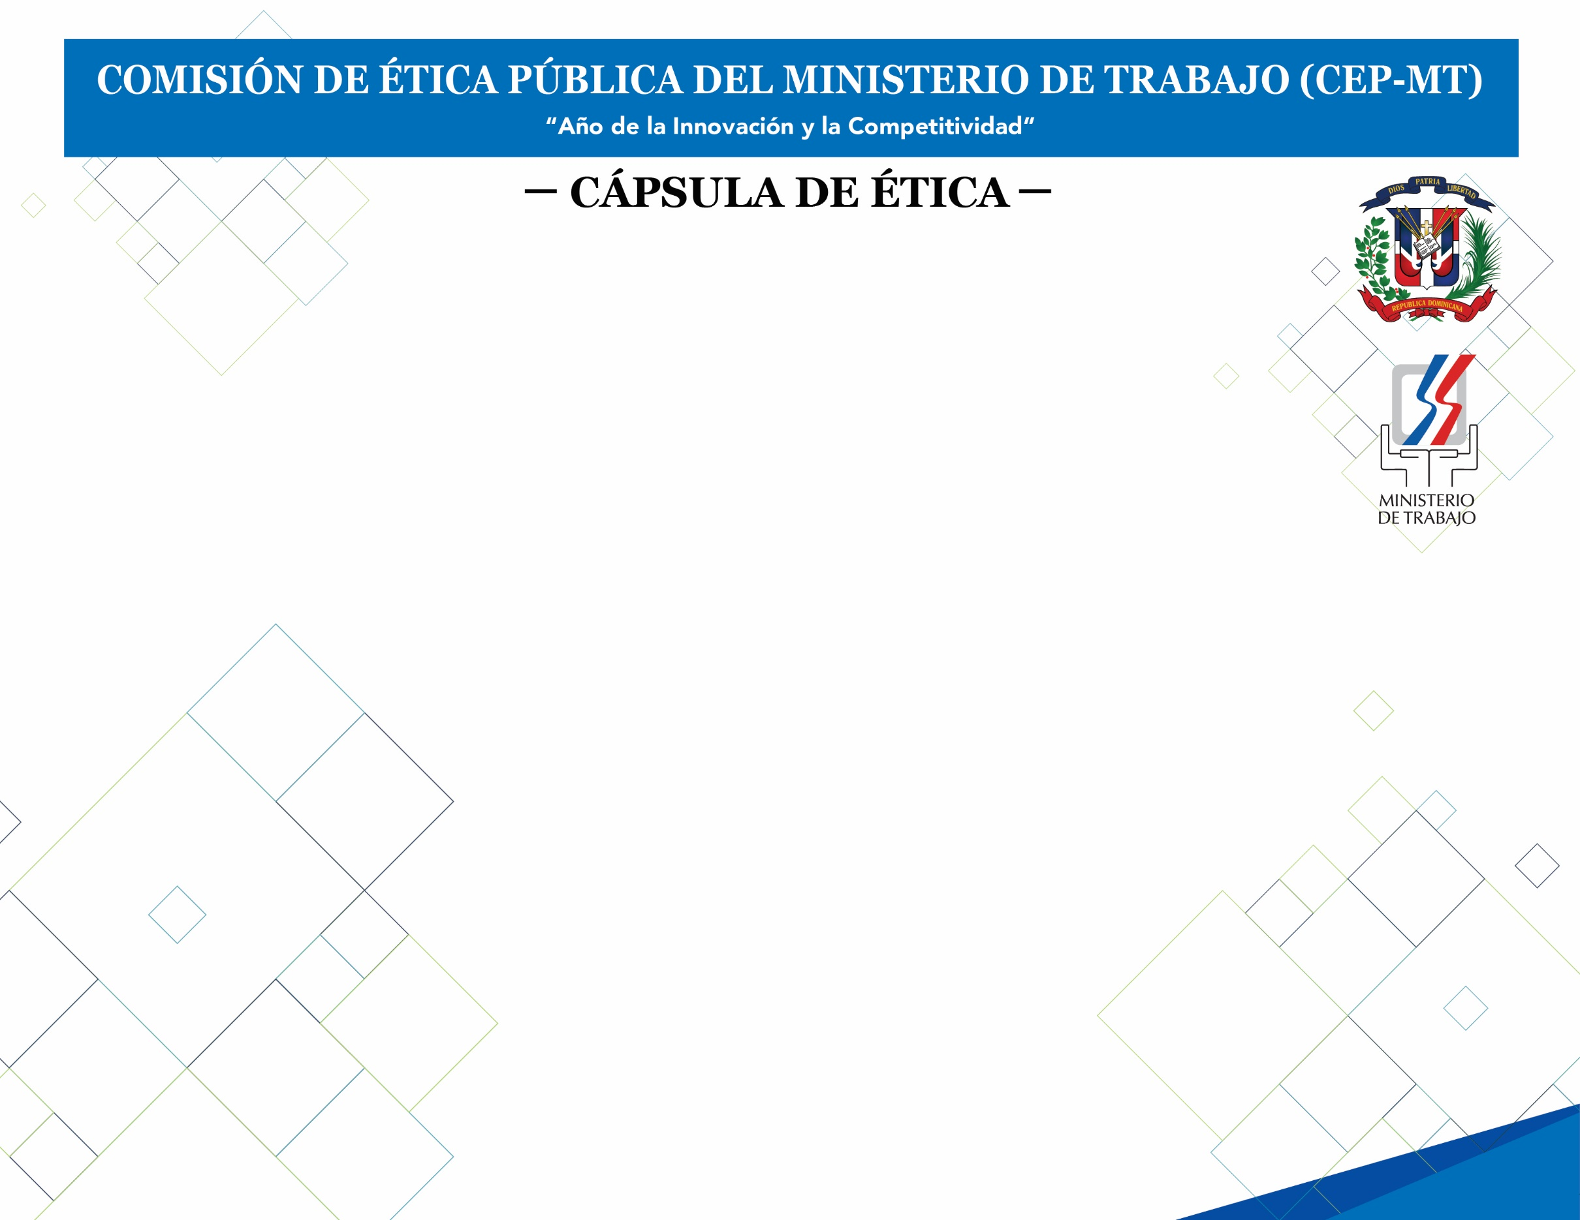

**El uso de información:**

“Los servidores podrán usar o permitir el uso de información obtenida en el desempeño de sus funciones oficiales para propósitos personales o para el beneficio de otros, únicamente si dicha información se encuentra a disposición del público en general.”

*Les exhortamos a utilizar nuestro correo electrónico para sugerencias, quejas y denuncias* [*buzoncomisiondeeticamt@mt.gob.do*](mailto:buzoncomisiondeeticamt@mt.gob.do) *o contactarnos a las extensiones 3423, 3338.*